**【关于第九届英国皇家国际艺术比赛于澳门大学延期安排通知】**

尊敬的各位参赛选手：

因受新冠疫情影响，为配合政府防疫工作，保障参赛选手及所有参会人员的健康，于澳门大学举办的[第九届英国皇家国际艺术比赛]，[国音杯民族器乐大赛]进行了延期举办的措施。

根据组委会对此次参赛选手及陪同人员延期举办日期的问卷调查反馈，与英国皇家艺术联合会（下文简称为：英皇协会）、澳门大学、亚洲青年音乐家协会，进行了就“英国皇家国际艺术比赛澳门决赛”相关事宜的协商，现将活动安排公示如下：

1. [第九届英国皇家国际艺术比赛]，[国音杯民族器乐大赛]将在2021年2月（寒假）在澳门大学举办，具体寒假行程安排组委会将通过本公众号于10月中旬发布。
2. 选手的年龄、组别、曲目将在11月进行重新统计更新。
3. 亚洲艺术节和英皇大赛同期在澳门大学举办，所有延期参赛的选手可凭英皇国音杯现场比赛结果申请亚洲艺术节证书，由此获得双证书的机会（自愿申请）。
4. 申请双证书方式，即日起至2020年10月1日前可在原报名机构申请，由机构统一向组委会递交申请表（亚洲艺术节证书及奖杯工本费：180元/每人）
5. 由于亚洲区总决赛名额满员，澳门大学音乐厅承载能力受限，暂不接受2019年英皇晋级但未报名亚洲区决赛选手继续报名，若名额有空缺组委会将于2020年11月前通知补录工作。

感谢您对大赛的信任和支持，让我们共同携手度过疫情，见证美好！祝愿大家在比赛中展现最好的自己！

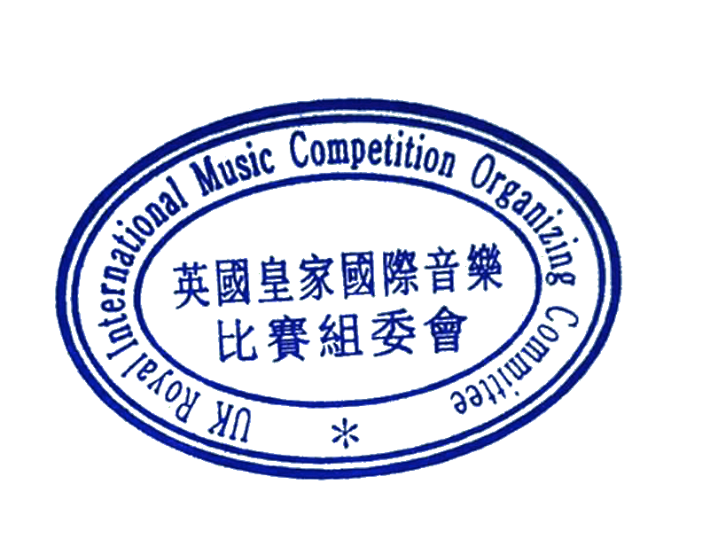

**英国皇家国际艺术比赛组委会**

**2020年7月10日**

*因英國皇家国际藝術比賽和中國音樂國音杯民族器樂大賽兩項賽事延期舉辦，特給此次延期的同學特殊申請亞洲藝術節證書！

|  |  |  |
| --- | --- | --- |
| **1.個人資訊PERSONAL INFORMATION** | | |
| 照片PHOTO  6個月內拍攝的正面免冠彩色照片，照片背景顏色為純白色Color photos taken within 6 months with a full white background | 姓Surname | 名Name |
| 英文名字English Name | 性別Gender |
| 國籍Nationality | 籍貫Native Place |
| 出生地Birthplace | 出生日期Date Of Birth |
| 身份證號碼ID Card No | |
| 現居住地址Current Residential Address | |

|  |  |  |  |
| --- | --- | --- | --- |
| **2.參賽資訊COMPETITION INFORMATION** | | | |
| **專業設置**  **（劃*）**  Specialty setting | 鋼琴Piano | | |
| 聲樂Vocal Music | | |
| 管弦Wind And Stringed Instruments | | |
| 民樂Folk Music | | |
| 舞蹈Dance | | |
| **參賽組別**  **（劃*）**  Competition Group | 幼童組（5-6歲）  Children *Group* | | 小童組（7-8歲）  Children *Group* |
| 中童組（9-10歲）  Middle School *Group* | | 大童組（11-12歲）  Big Boy *Group* |
| 少年組（13-14歲）  Youth *Group* | | 高中組  Senior High School Group |
| 普通院校組  General College Group | | 藝術院校組  Art Academy Group |
| 成人職業組  Adult Occupation Group | | 成人非職業組  Adult Non Professional Group |
| **參賽曲目**Entries |  | | |
| **選手電話Player Phone** | | **郵箱Mailbox** | |
| **指導老師Instructor** | | **電話Telephone** | |
| **選送單位Selection Unit** | | | |

|  |  |
| --- | --- |
| 3.獲獎經歷AWARD WINNING EXPERIENCE | |
| 日期DATE | **獲獎情況AWARDS** |
|  |  |
|  |  |
|  |  |
|  |  |
|  |  |
|  |  |

（以上資料需本人保證完全屬實，涉及由選手及參與者填報與簽署的所有材料和文檔，被視為具有法律效力，對選手、參與者、組委會均具有法律約束力）

**簽名Signature： 日期date:**

**（以下由主辦方人員填寫）**

|  |  |
| --- | --- |
| 4.主办方意见Opinions of the organizer | |
| 主办方Sponsor | **意见及建议COMMENTS AND SUGGESTIONS** |
| 亚洲国际艺术比赛  Asia International Art Competition | **日期DATE:** |
| 亚洲青年音乐家协会  Young Musicians Association of Asia | **日期DATE:** |
| 中国文化大学中国音乐学系  Department of Chinese musicology, CUHK | **日期DATE:** |
| 澳门大学大学生活动中心  University of Macau student activity center | **日期DATE:** |